9. 4. 2020. ČETVRTAK

HRVATSKI JEZIK
Otvori svoju čitančicu u digitalnom udžbeniku na str. 53. Poslušaj zvučni zapis pjesme Uskrsne košarice Milana Radića. Pročitaj pjesmu. Usmeno odgovori na pitanja koja se nalaze ispod pjesme. Nauči pjesmu izražajno i glasno čitati.

U pisanku zapiši:
USKRSNE KOŠARICE
MILAN RADIĆ
OVO JE PJESMA.
IMA DVIJE KITICE.
*Nacrtaj uskrsnu košaricu.

MATEMATIKA
Kako bismo se što bolje pripremili za učenje zbrajanja i oduzimanja brojeva do 20 , danas ćemo još jednom ponoviti sve o brojevima do 20.

U bilježnicu prepiši i samostalno riješi ove zadatke:
VJEŽBAMO
1. NAPIŠI BROJEVE RIJEČIMA:
13 __________ 14_______________
15. __________ 17. _______________
19 ___________ 20. _______________
2. NAPIŠI SVE BROJEVE KOJI SU VEĆI OD 13, A MANJI OD 19.

3. NAPIŠI BROJKAMA:
TRINAESTI _________ DVADESETI _______
DVADESET__________ DESET____________
SEDAMNAESTI ______ OSAMNAESTI _______

Rješavaj zadatke u zbirci zadataka na str. 92., 93. i 94. Raspoređuj zadatke i obaveze kroz dan.

PRIRODA I DRUŠTVO
Pred nama je blagdan: Uskrs
U ovoj neobičnoj situaciji, proučit ćemo običaje i naučiti kakav je Uskrs blagdan uz udžbenik na str. 122. i zadatke u RB na str. 60.
U bilježnicu zapisuju:
USKRS

SLAVIMO ISUSOVO USKRSNUĆE.
TO JE PROLJETNI BLAGDAN.
OSLIKANA JAJA ZOVU SE PISANICE.

Dragi roditelji, razgovarajte sa svojom djecom o uskrsnim običajima i, koliko ova situacija dopušta, uključite djecu u sve običaje i aktivnosti vezane uz ovaj blagdan. To nam je i SAT RAZREDNOG ODJELA.

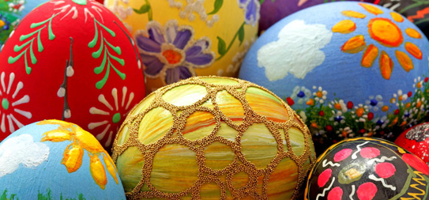

Sretan Uskrs!

